Договор: 656-13-06-У от 01.07.2013 г.
Проект: Подсистема АИС «КБП»

Инструкция по этапу 41. Разработка механизма ведения аналитики IT оборудования

Редакция 1 от «___» _____________ 2013 г.
На 22 листах

 | Компания Infosuite
Россия, 129626, Москва, Графский пер., д. 9 стр.2,
Телефон/факс +7 (499) 681-11-66, email info@infosuite.ru
Internet: www.infosuite.ru

ОГЛАВЛЕНИЕ
1. Введение 3
2. Работа со справочником «Категории ИТ - активов» 4
3. Заполнение закладки «Состав актива» карточки актива 9
4. Отчет по ИТ-оборудованию 13
5. Отчет «Активы, имеющие доп.состав» 16
6. Отчет по категориям ИТ-Оборудования 19

- Введение
Для просмотра и редактирования карточки актива IT-оборудования следует перейти в раздел «Управленческий учет активов» и открыть «Реестр активов»:
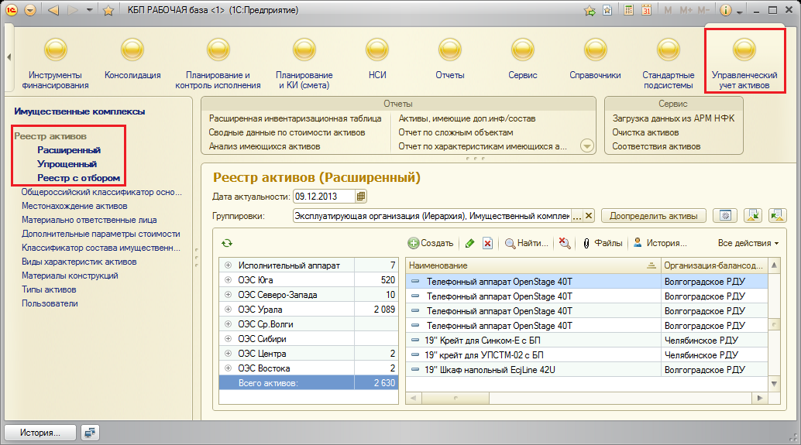
Рисунок 1
На форме добавлен новый реквизит «Категория ИТ - актива». Реквизит доступен при условии, что тип актива имеет значение «Машины и оборудование» и реквизит «Состав ИК» входит в группу «Машины и оборудование ИТ». Новый справочник «Категории ИТ - активов» является подчиненным справочнику «Состав ИК», то есть список доступных категорий зависит от значения «Состава ИК»:
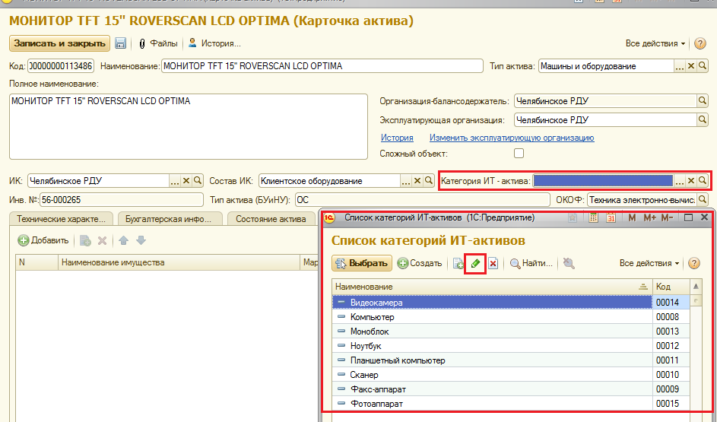
Рисунок 2
- Работа со справочником «Категории ИТ - активов»
Редактирование элементов справочника доступно для пользователя с ролью «Администратор». Форма элемента справочника «Категории ИТ - активов» выглядит следующим образом:
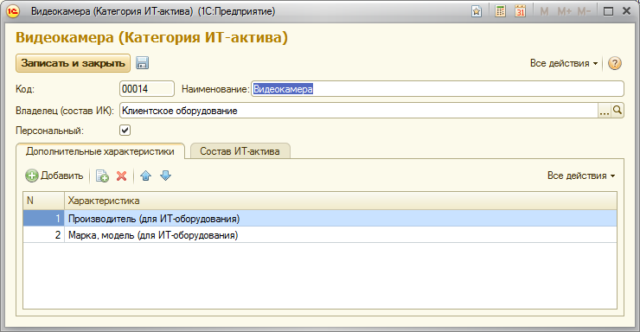
Рисунок 3
В шапке элемента справочника расположены следующие реквизиты:
Код – заполняется автоматически;
Наименование – поле ввода, доступно для редактирования;
Владелец (Состав ИК) – ссылка на справочник «Состав ИК». Реквизит определяет принадлежность текущего элемента к элементу справочника «Состав ИК»;
Персональный – при установке флага, в карточке актива, на закладке «Дополнительная информация» отображается характеристика «Пользователь»:
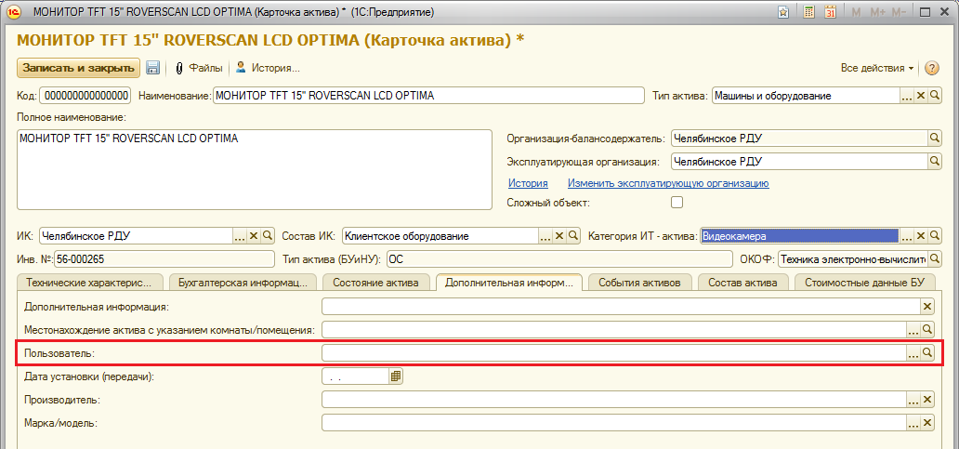
На закладке «Дополнительные характеристики» указывается, какие характеристики необходимо будет заполнить пользователю в карточке актива при выборе данной категории. Для добавления характеристики следует нажать на кнопку «Добавить». При нажатии на кнопку в табличной части появляется новая строка с порядковым номером и ссылкой на справочник «Виды характеристик активов».
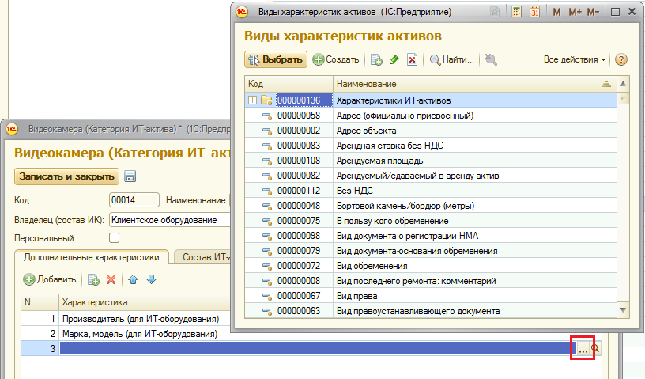
Рисунок 4

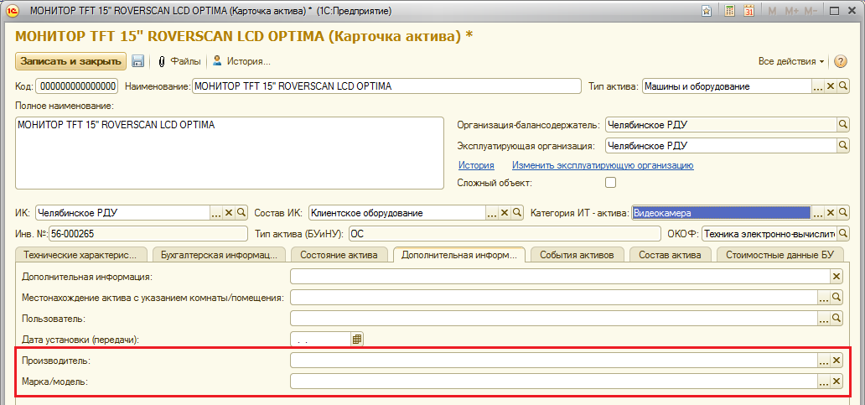
Рисунок 5
На закладке «Состав ИТ-актива» отображается примерные наименования и состав ИТ – активов:
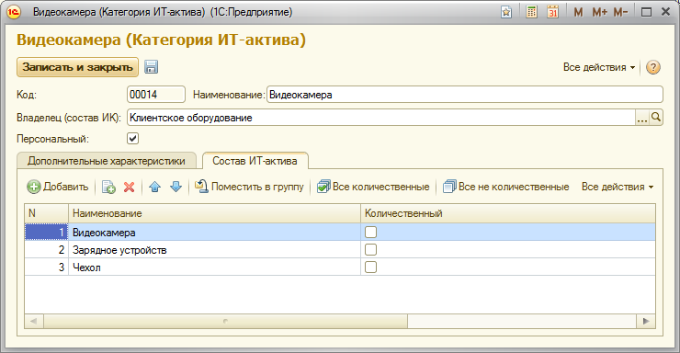
Рисунок 6
Табличная часть состоит из следующих колонок:
N – номер строки;
Наименование – поле ввода, доступно для редактирования;
Количественный – флаг устанавливается, если предполагается, что данная комплектующая идет в количестве нескольких единиц и имеет отличия в каких-либо характеристиках.
Например: 4 Видеокамеры разных Моделей и имеющих разные Серийные номера.
Эта информация будет заполняться пользователем при редактировании карточки актива.
Состав строк закладки можно редактировать с помощью кнопок «Добавить» и «Удалить». В табличной части с помощью кнопки «Поместить в группу» есть возможность организовать иерархию элементов:
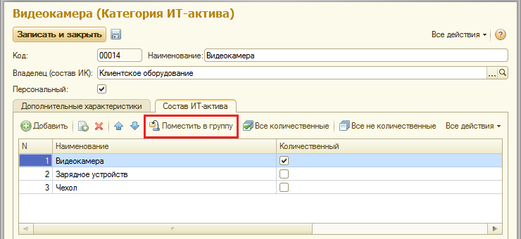
Рисунок 7
Для этого следует:
- Установить курсор на строке.
- Нажать на кнопку «Переместить в группу».
- Определить в какую группу будет перемещен текущий элемент, установить на ней курсор.
- Нажать на кнопку «ОК»:
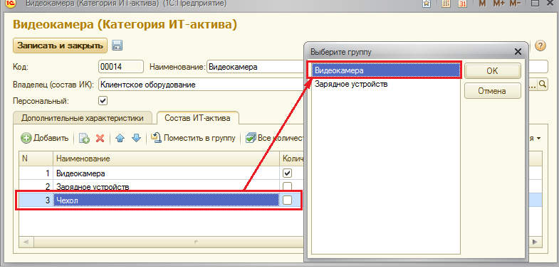
Рисунок 8

В результате элементы будут сгруппированы следующим образом:
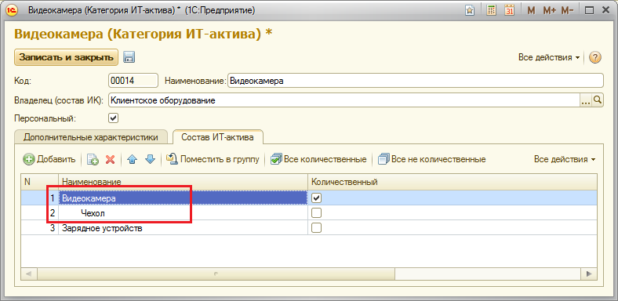
Рисунок 9
- Заполнение закладки «Состав актива» карточки актива
После заполнения реквизита «Категория ИТ - актива», на закладке «Состав актива» становится доступной кнопка «Заполнить»:
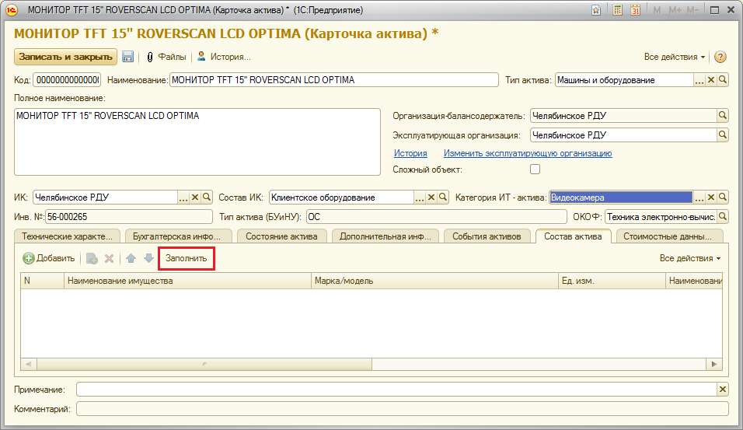
Рисунок 10
Информация в табличная часть «Состав актива» вносится пользователем согласно шаблона. При нажатии на кнопку «Заполнить » открывается форма «Состав ИТ-актива»:
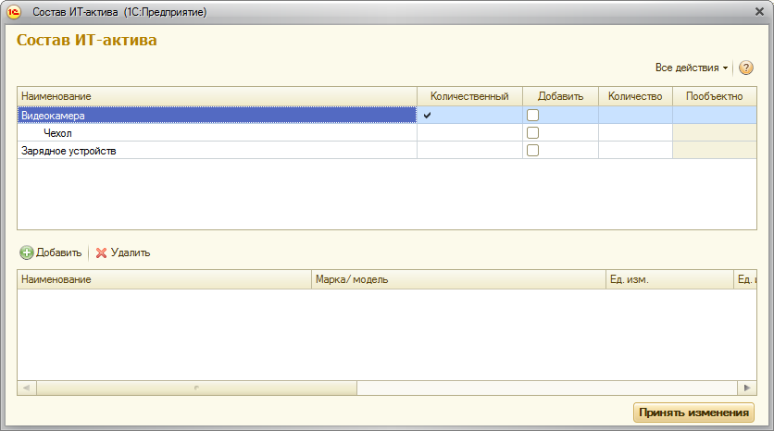
Рисунок 11
Форма состоит из двух табличных частей. В верхней представлен предполагаемый состав актива. В табличной части имеются следующие колонки:
Наименование – наименование объекта, входящего в состав ИТ-актива;
Количественный – флаг устанавливается в справочнике «Категории ИТ-активов», если предполагается, что данная комплектующая идет в количестве нескольких единиц и имеет отличия в каких-либо характеристиках.
Добавить – флаг устанавливается, если данный объект необходимо включить в состав текущего актива.
Количество – в колонке рассчитывается количество объектов, включаемых в состав текущего актива. Параметр доступен для редактирования только для объектов, у которых установлен признак «Количественный».
Пообъектно – флаг устанавливается автоматически, при заполнении нижней табличной части несколькими позициями, имеющими различные характеристики. Флаг можно снять вручную, если нижняя табличная часть по текущему объекту будет иметь одну строку.
В нижней табличной части добавление и удаление строк доступно только для тех объектов верхней табличной части, у которых установлен признак «Количественный». По всем комплектующим ИТ – актива у пользователя есть возможность указать следующие характеристики:
- Марка/модель – поле ввода,
- Единицы измерения – поле ввода,
- Единицы измерения (ОКЕИ) – ссылка на справочник «ОКЕИ»,
- Количество – поле ввода,
- Примечание – поле ввода,
- Серийный номер – поле ввода,
- Ссылка на комплектующую – ссылка на справочник «Реестр активов».
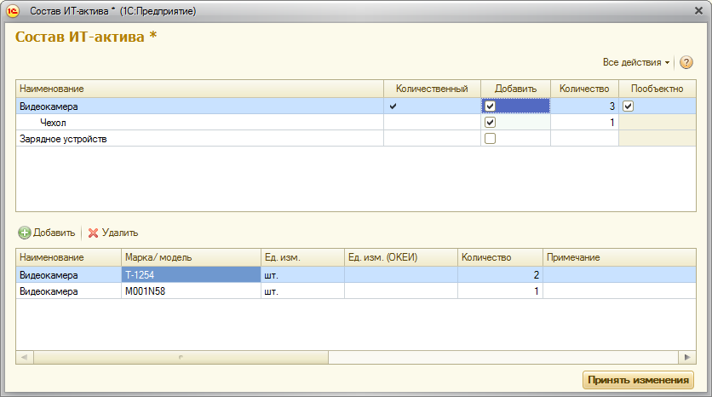
Рисунок 12
По завершению работы с формой следует нажать на кнопку «Принять изменения». При нажатии на кнопку комплектующие ИТ-актива отображаются в табличной части на закладке «Состав актива»:
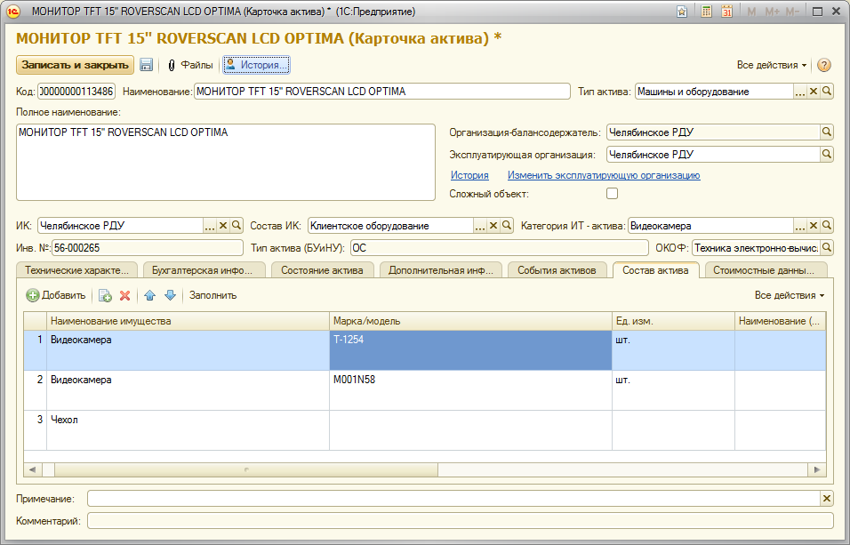
Рисунок 13
Редактирование комплектующих доступно непосредственно в самой табличной части закладки «Состав актива»:
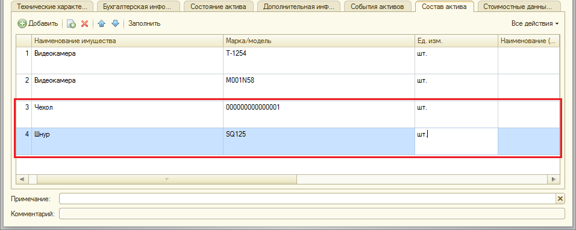
Рисунок 14
Если повторно нажать на кнопку «Заполнить», внесенная вручную информация в табличную часть закладки отобразится в открывшейся форме:
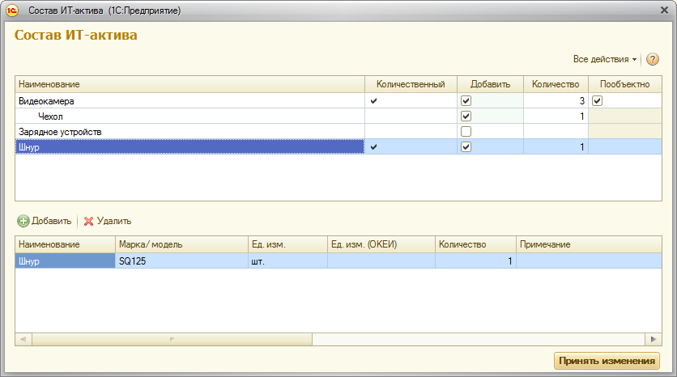
Рисунок 15
- Отчет по ИТ-оборудованию
Отчет доступен в разделе «Управленческий учет активов»:
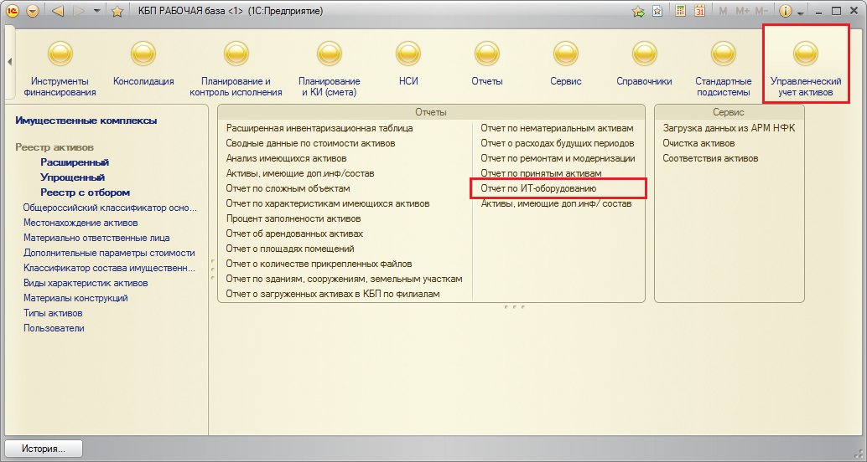
Рисунок 16
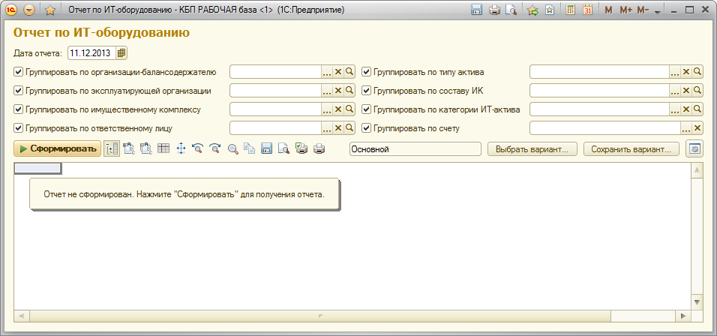
Рисунок 17
Для работы с отчетом пользователю должна быть назначена роль Исполнитель (УУА). Отчет формируется по следующему алгоритму:
- В отчет отбираются активы на указанную в шапке дату;
- В карточке актива должен быть заполнен реквизит «Состав ИК»;
- У реквизита «Состав ИК» должен быть установлен признак «Принадлежит к ИТ»;
У пользователя есть возможность настраивать группировки и отборы для выводимых данных:
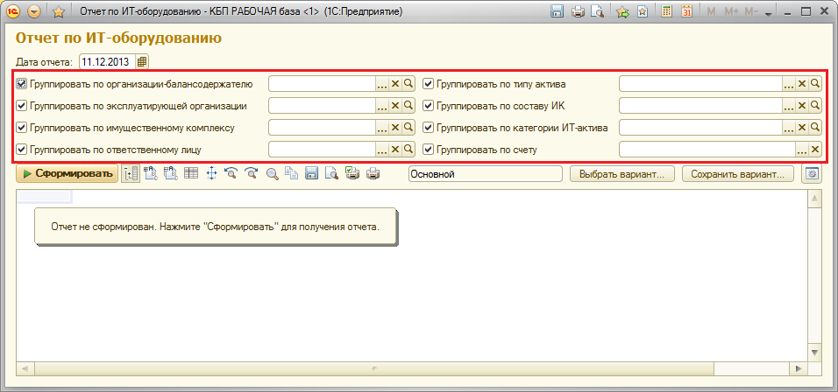
Рисунок 18

Стоит отметить, что для параметров «Группировать по Составу ИК» и «Группировать по типу актива» в качестве значения доступен выбор группы элементов:
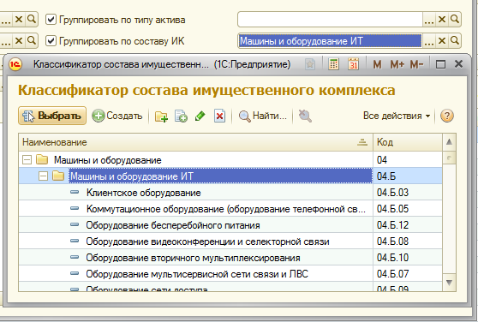
Рисунок 19

Информация в отчете представлена в разрезе следующих значений:
Строки:
- Организация-балансодержатель – берется из регистра стоимостей активов на дату отчета;
- Эксплуатирующая организация – берется из регистра «Эксплуатирующие организации» на дату отчета;
- Имущественный комплекс – берется из карточки актива;
- Тип актива – берется из карточки актива;
- Состав ИК – берется из карточки актива;
- Категория ИТ – берется из карточки актива;
- МОЛ – по приоритету: из стоимостей актива на конец периода; из регистра «Местонахождения активов» на конец периода; из регистра «МОЛы» (ручные) на конец периода;
- Счет – из регистра стоимостей активов.

Колонки:
- Порядковый номер – устанавливается для каждого актива;
- Наименование актива – информация берется из карточки актива;
- Инвентарный/номенклатурный номер – берется из карточки актива;
- Дата принятия к учету – берется из карточки актива;
- s/n – серийный номер, заполняется для комплектующих, берется из карточки актива;
- Марка/модель – для актива данные берутся из соответствующей характеристики актива, а для каждой комплектующей – из списка состава актива
- Ед. изменения – для каждой комплектующей из списка состава актива;
- Количество – количество каждой комплектующей из списка состава актива;
- Подразделение – берется из местонахождения актива (местонахождение определяется по приоритету: изначально из стоимостей активов, а далее из регистра местонахождения);
- Пользователь – берется из карточки актива, заполняется лишь в том случае если у категории ИТ есть признак «Индивидуального пользования».
- Местонахождение (комната) – берется из карточки актива;
- Дата установки – берется из карточки актива;
- Срок полезного использования – берется из карточки актива;
- Первоначальная стоимость, Остаточная стоимость,– берется из регистра стоимостей активов;

- Отчет «Активы, имеющие доп.состав»
Отчет доступен в разделе «Управленческий учет активов»:
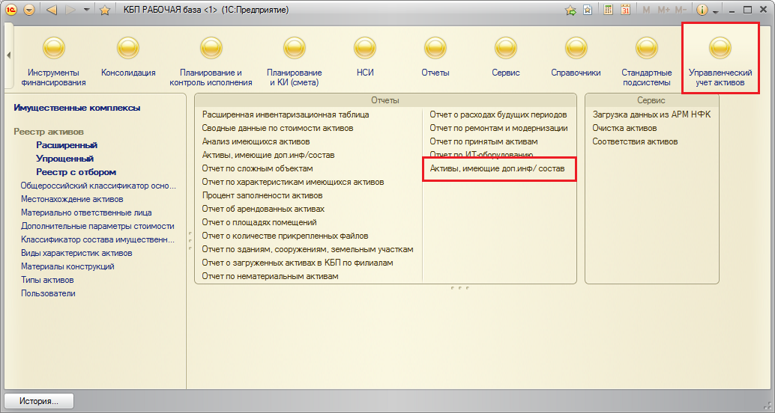
Рисунок 20
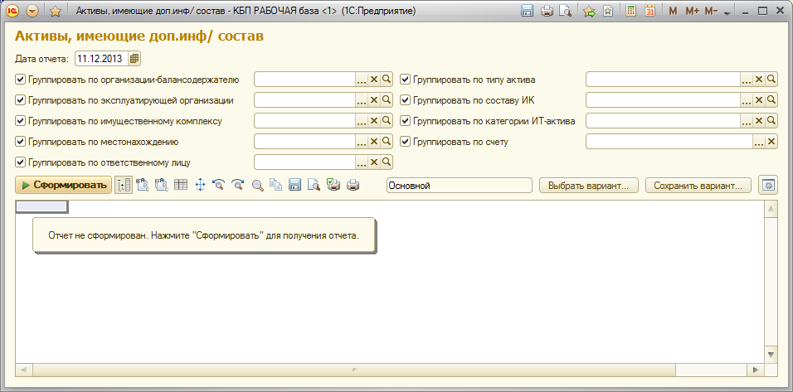
Рисунок 21
Для работы с отчетом пользователю должна быть назначена роль Исполнитель (УУА). Отчет формируется по следующему алгоритму:
- В отчет отбираются активы на указанную в шапке дату;
- В отчет попадают только те активы, у которых имеется хотя бы одна строка в табличной части на закладке «Состав актива» (даже пустая).

У пользователя есть возможность настраивать группировки и отборы для выводимых данных:
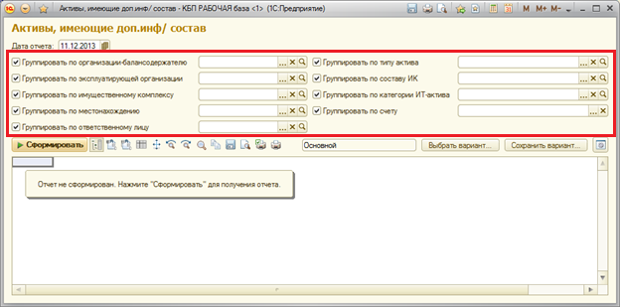
Рисунок 22
Стоит отметить, что для параметров «Группировать по Составу ИК» и «Группировать по типу актива» в качестве значения доступен выбор группы элементов:
Рисунок 23

Информация в отчете представлена в разрезе следующих значений:
Строки:
- Организация-балансодержатель – берется из регистра стоимостей активов на дату отчета;
- Эксплуатирующая организация – берется из регистра «Эксплуатирующие организации» на дату отчета;
- Имущественный комплекс – берется из карточки актива;
- Тип актива – берется из карточки актива;
- Состав ИК – берется из карточки актива;
- Категория ИТ – берется из карточки актива;
- Местонахождение – подбор осуществляется по приоритету: из регистра стоимостей актива, далее из регистра местонахождений активов;
- МОЛ – подбор осуществляется по приоритету: из стоимостей актива на конец периода; из регистра «Местонахождения активов» на конец периода; из регистра «МОЛы» (ручные) на конец периода;
- Счет – из регистра стоимостей активов, из доп. параметра.

Колонки:
- Порядковый номер – устанавливается для каждого актива;
- Наименование актива – информация берется из карточки актива;
- Состав актива из закладки «Состав актива» - наименования комплектующих, информация берется из карточки актива;
- Инвентарный номер – берется из карточки актива;
- Состав актива из закладки «Доп. свойства БУ»:
    - Свойство – информация берется из карточки актива;
    - Значение – информация берется из карточки актива;
- Марка/модель – марка/модель актива, данные берутся из соответствующей характеристики актива;
- Ед. изменения – для каждой комплектующей из списка состава актива;
- Количество – количество каждой комплектующей из списка состава актива;
- Марка/модель – марка/модель комплектующей, информация берется из списка состава актива;
- s/n – серийный номер, заполняется для комплектующих, берется из карточки актива;
- Примечание – примечание для каждой комплектующей, берется из списка состава актива;
- Первоначальная стоимость, Остаточная стоимость, Количество – берется из регистра стоимостей активов;

- Отчет по категориям ИТ-Оборудования
Отчет доступен в разделе «Управленческий учет активов»:
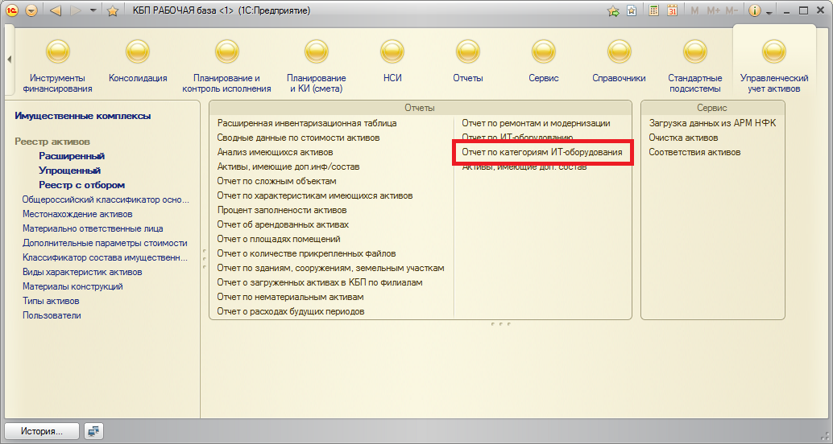
Рисунок 24
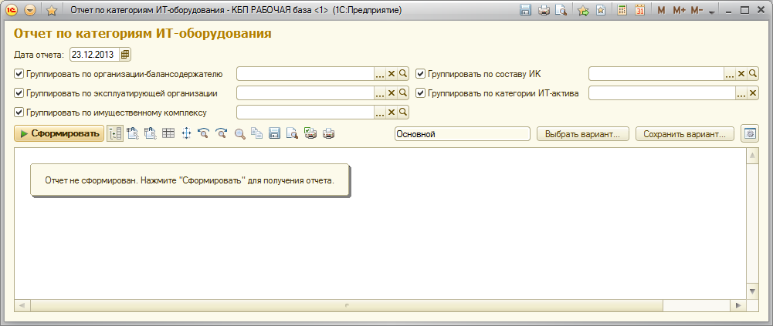
Рисунок 25
Для работы с отчетом пользователю должна быть назначена роль Исполнитель (УУА). Отчет формируется по следующему алгоритму:
- В отчет отбираются активы на указанную в шапке дату;
- В отчет попадают активы, у которых заполнен реквизит «Состав ИК»;
- У реквизита «Состав ИК» установлен признак «Принадлежит к ИТ».

У пользователя есть возможность настраивать группировки и отборы для выводимых данных:
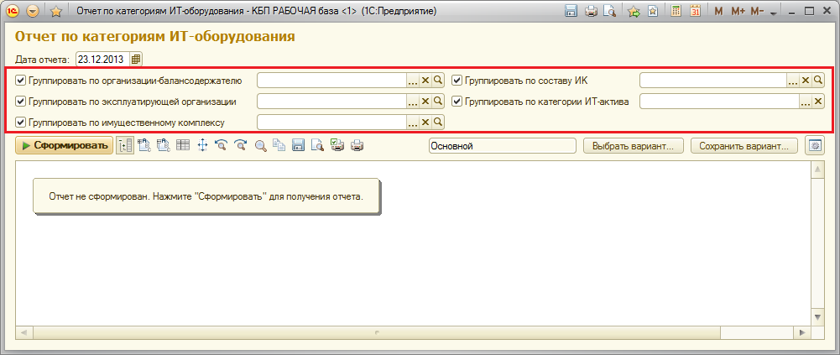
Рисунок 26
Стоит отметить, что для параметра «Группировать по составу ИК» и «Группировать по типу актива» в качестве значения доступен выбор группы элементов:
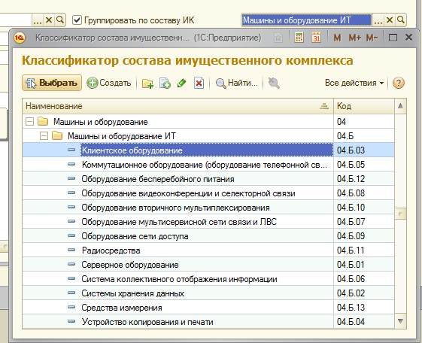
Рисунок 27

Для реквизита «Группировать по категории ИТ-актива» доступно создание списка значений:
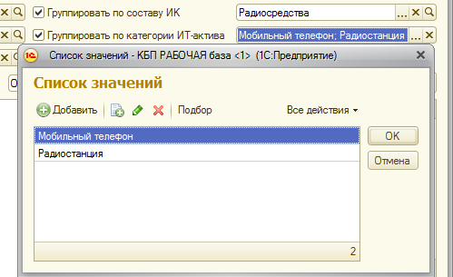
Рисунок 28

Информация в отчете представлена в разрезе следующих значений:
Строки:
- Организация-балансодержатель – берется из регистра стоимостей активов на дату отчета;
- Эксплуатирующая организация – берется из регистра «Эксплуатирующие организации» на дату отчета;
- Имущественный комплекс – берется из карточки актива;
- Состав ИК – берется из карточки актива;
- Категория ИТ – берется из карточки актива;

Колонки:
- Порядковый номер – устанавливается для каждого актива;
- Наименование актива/комплектующей – наименование актива берется из карточки актива, для комплектующей наименование берется из ТЧ «Состав актива»;
- Ед. изменения – заполняется только для комплектующей;
- Марка/модель – для актива данные берутся из соответствующей характеристики актива, для комплектующий марка/модель берется из табличной части «Состав актива»;
- Серийный номер – для актива заполняется соответствующим реквизитом «Заводской номер» с закладки «Бухгалтерская информация» карточки актива. Для комплектующей серийный номер берется из табличной части «Состав актива» карточки актива;
- Подразделение – для актива из регистра подразделений на дату, для комплектующей из карточки актива.
- Местонахождение (комната) – характеристика актива;
- Пользователь – берется из карточки актива;
- Дата установки – берется из карточки актива;
- Счет – берется из стоимостей актива на конец периода;
- Инв/Номенкл номер – берется из карточки актива;
- Дата принятия к учету – берется из карточки актива;
- Местонахождение (БУ и НУ) – по приоритету: из стоимостей актива на конец периода, из регистра «Местонахождения активов» на конец периода;
- МОЛ – по приоритету: из стоимостей актива на конец периода; из регистра «Местонахождения активов» на конец периода; из регистра «МОЛы» (ручные) на конец периода;
- Срок полезного использования – берется из карточки актива;
- Оставшийся срок полезного использования – рассчитывается как разница между значениями реквизитов «Срок полезного использования» и «Дата начала начисления амортизации»;
- Количество – количество каждой комплектующей из списка состава актива;

